管理端免听申请审核

一、教学管理服务平台登录地址
https://jw.qlu.edu.cn
说明：教学管理服务平台（教务系统）已对接统一身份认证，登录时请使用统一身份的账号和密码。务必进行身份切换，如下图：
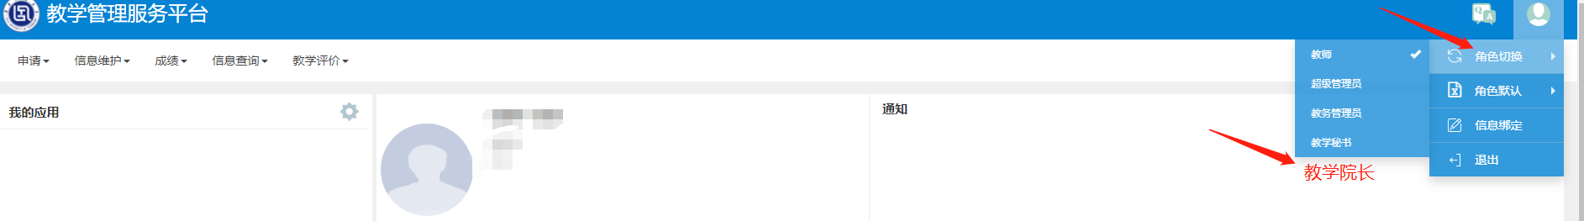

二、浏览器
谷歌浏览器，Edge浏览器或360浏览器

三、操作步骤
点击【选课管理】-【教学报名管理】-【项目报名审核】，可以进入到页面中。
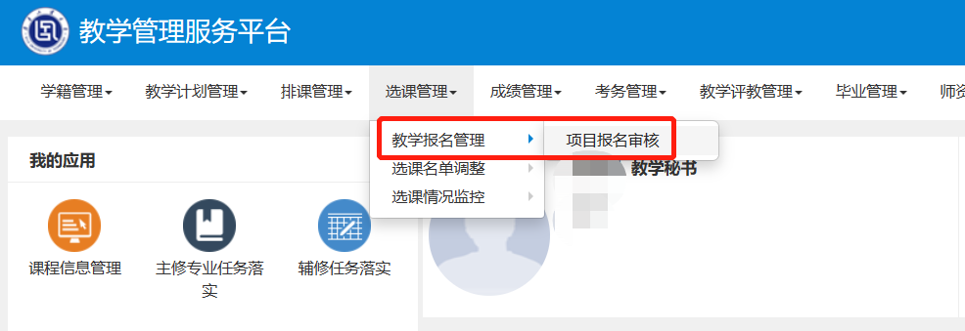
选择【申报类型】为“免听”项目，选择申请记录，点击右上角“审核”，弹出对话框，选择“通过/不通过”。
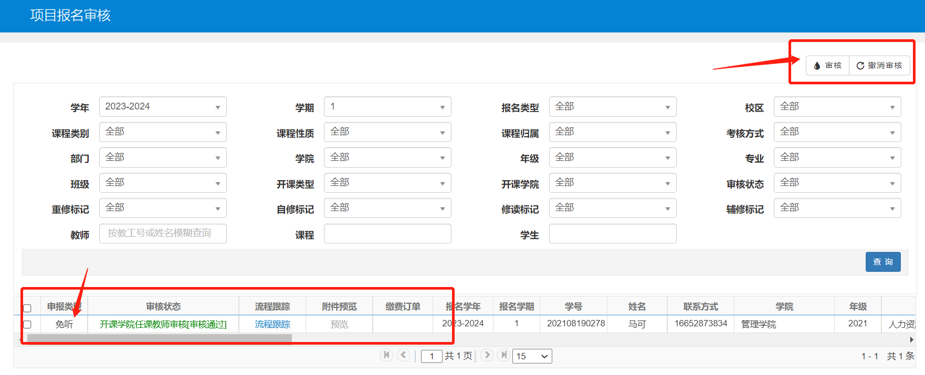
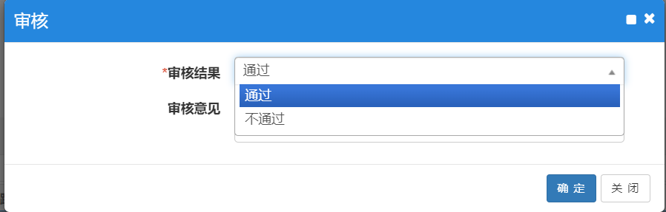
选择“通过/不通过”进行审核之后，还可以选择申请记录，点击右上角“撤销审核”撤销之前的审核操作。
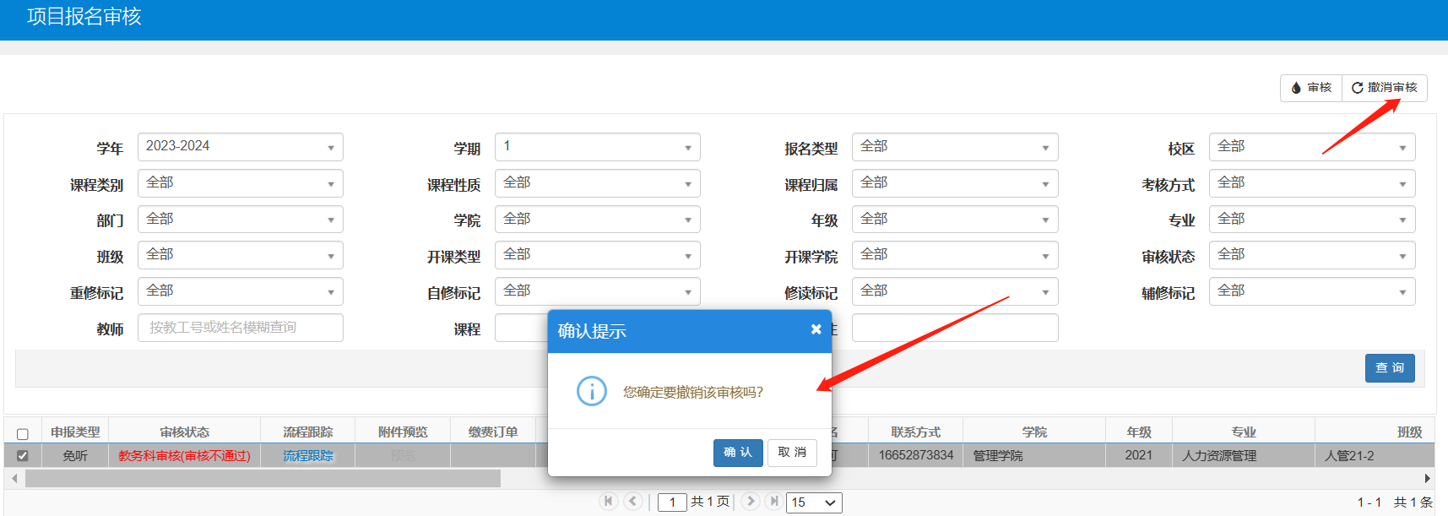
若该申请记录已被下一个审核角色审核，当前的审核无法撤销。
